ІНФОРМАЦІЙНА ДОВІДКА

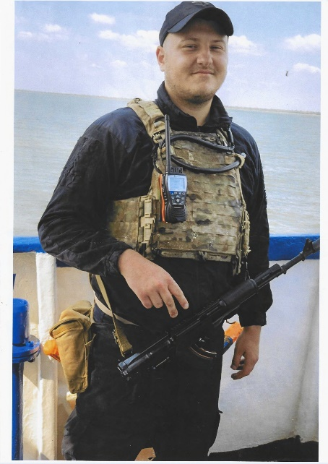
Гринець Микола Вячеславович народився 4 листопада 1997 року в селі Михайлівка Білгород-Дністровського (колишнього Саратського) району Одеської області.
Після закінчення Михайлівського навчально-виховного закладу «ЗОШ І-ІІІ ст.- ДНЗ (ясла-садок)» вступив до Ізмаїльського державного гуманітарного університету, де здобув ступінь магістра інформатики. З 2019 року по серпень 2025 року проходив службу за контрактом у 18-му загоні морської охорони Державної прикордонної служби України (м. Ізмаїл).
Військовий шлях розпочав матросом. Згодом обійняв посаду старшого сигнальника рульового відділення зв’язку та спостереження корабля морської охорони 4-го рангу проєкту 1204 «Шмель» (корабельно-катерна група дивізіону кораблів та катерів морської охорони 18-го загону Регіонального управління морської охорони Державної Прикордонної Служби України). Разом із ним службу проходив і його молодший брат — Олексій В’ячеславович, який продовжує боронити країну й сьогодні.
Миколі у 2023 році було присвоєно статус учасника бойових дій, що підтверджується посвідченням.
Повномасштабне російське вторгнення застало Миколу під час виконання завдань з огляду іноземних суден у дельті Дунаю та поблизу острова Зміїний. Він неодноразово брав участь у бойових завданнях на острів Зміїний, з честю та відданістю захищаючи державні кордони. У 2024 році наказом командира 18-го загону Регіонального управління морської охорони Державної Прикордонної Служби України йому було присвоєно чергове військове звання «головний старшина».
За рекомендацією Регіонального управління морської охорони у вересні 2025 року вступив до Інституту Військово-Морських Сил НУ «Одеська морська академія» на спеціальність «Корабельне радіотехнічне озброєння та засоби зв’язку», де навчався на «відмінно».
Проте роки надважкої служби та постійної напруги підірвали здоров’я молодого захисника. 01 лютого 2026 року його серце раптово зупинилося через атеросклеротичну хворобу.
Головний старшина Гринець Микола В’ячеславович віддав життя за незалежність та суверенітет України, до останнього подиху залишаючись вірним військовій присязі та українському народові.

